Transpordiamet
Valge 4, 11413 Tallinn
Indrek Vendla

Tenoloogilise pausi taotlus

Käesolevaga esitab Töövõtja kooskõlastamiseks lepingu „riigitee nr 2 Tallinna-Tartu-Võru-Luhamaa tee km 70,4 kogujatee pikenduse ehitus“ tehnoloogilise pausi:

Tulenevalt vihmaste ilmadega ei ole töövõtjal võimalik kvaliteetselt rajada olemasolevast pinnasest muldkeha. Olemasolev pinnas on pärast kraavide kaevamist liigniiske ja sellel ei saa liikuda tehnikaga ega jala. Juhul kui selliste ilmadega see pinnad muldkehaks kujundada siis ei saavuta see piisavat kandevõimet töödega jätkamiseks. Kõik tööd mida saab hetke ilmaoludega teostada lõpetame 19.12.2025 ja sellega seose palume kehtestada töö teostamise tähtaja kulgemise peatamiseks tehnoloogilise pausi alates 20.12.2025. Töödega saab jätkata püsivate miinus kraadidega või kuival ajal.

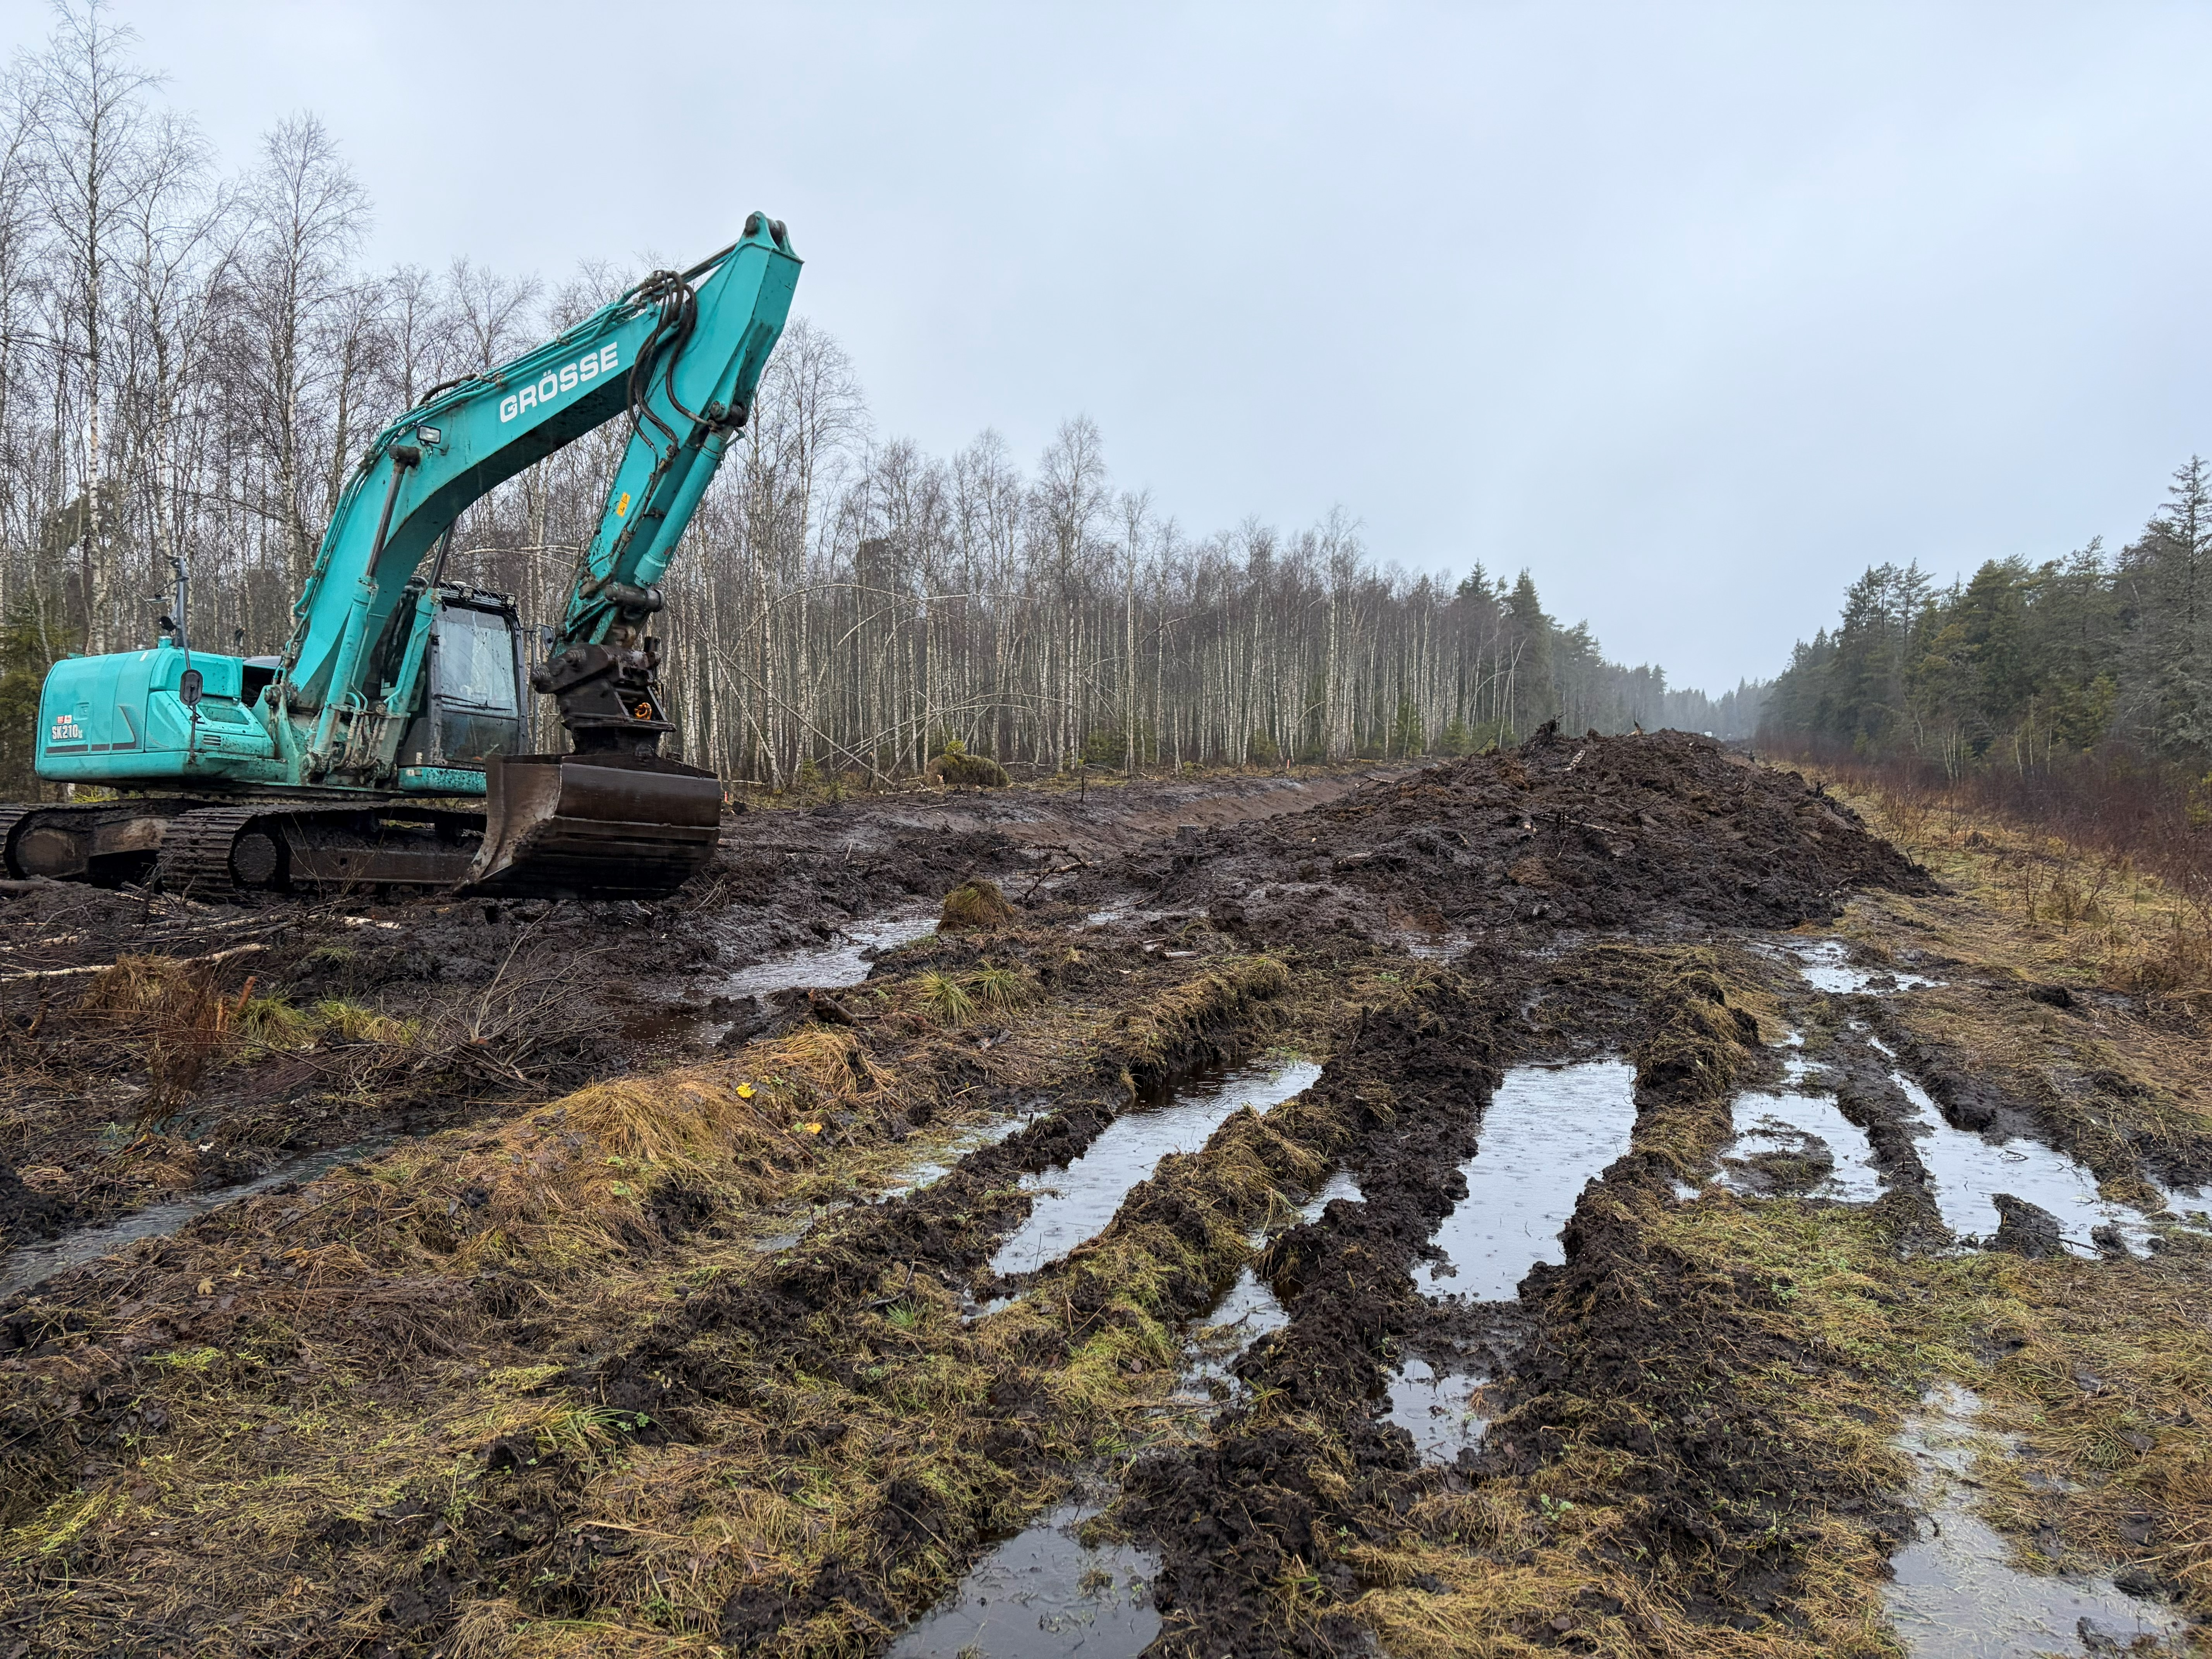
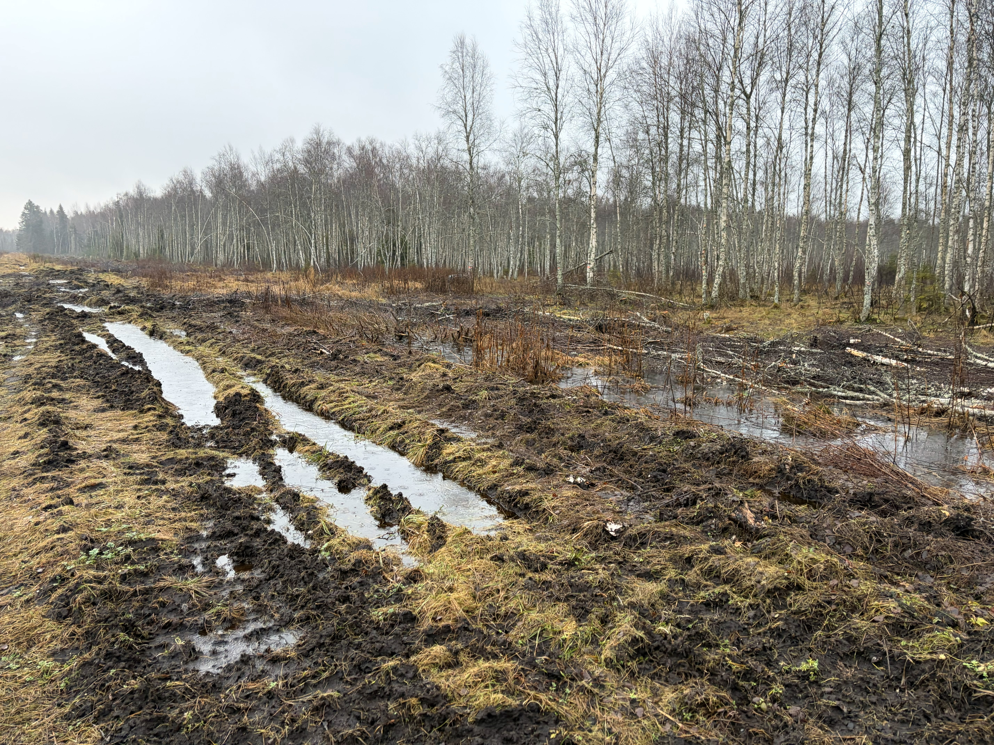

Lugupidamisega

Mihkel Viita
Projektijuht

/allkirjastatud digitaalselt/

